花卉题材原创绘画作品征稿通知

为了迎接第八届花博会，同时推进常州烙画产业进程，现面向常州市全体美
术老师征集花卉题材绘画原创作品。本次征稿将评出优秀作品约10件，入选的
作品给予现金奖励若干，同时由常州市烙画协会推选批量加工制作成烙画作品在
花博会期间展览。
作品征集要求：
1、工笔、白描、小写意、素描、淡彩均可。形式美观，尺寸不限，不要装裱。作品要求为原创。
2、标明作者姓名、作品标题、画意、详细通讯地址、邮编、电子信箱，联系电话。（可另外附一张纸）
作品送交地址：常州市北郊初级中学 （常州市通江南路125号，邮编：213002）
联系人和电话：王志丽 15961281120 烙画QQ群号:248514374
截稿时间：2012年1月5日
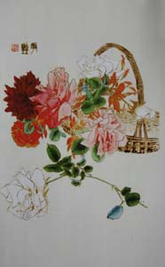
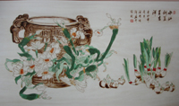
图示

